FORMULARIO DE INFORMACIÓN Y CONSENTIMIENTO INFORMADO ESCRITO
Orden de 8 de julio de 2009 (BOJA nº 152 de fecha 6 de agosto) por la que se dictan instrucciones a los Centros del Sistema Sanitario Público de Andalucía, en relación al procedimiento de Consentimiento Informado.

CENTRO SANITARIO  HOSPITAL UNIVERSITARIO REINA SOFIA. CÓRDOBA | SERVICIO DE  RADIODIAGNÓSTICO.  UNIDAD DE RADIOLOGÍA VASCULAR e INTERVENCIONISTA

1. DOCUMENTO DE INFORMACIÓN PARA (*) DRENAJE / PRÓTESIS BILIAR

Este documento sirve para que usted, o quien lo represente, dé su consentimiento para esta intervención. Eso significa que nos autoriza a realizarla.
Puede usted retirar este consentimiento cuando lo desee. Firmarlo no le obliga a usted a hacerse la intervención. De su rechazo no se derivará ninguna consecuencia adversa respecto a la calidad del resto de la atención recibida. Antes de firmar, es importante que lea despacio la información siguiente.
Díganos si tiene alguna duda o necesita más información. Le atenderemos con mucho gusto.

(*) Indicar el nombre del procedimiento/intervención a realizar; si es posible, además del nombre técnico que siempre debe figurar, puede tratar de expresarlo con un nombre más sencillo.

1.1 LO QUE USTED DEBE SABER:

EN QUÉ CONSISTE. PARA QUÉ SIRVE:
Usted presenta algún tipo de obstrucción o estrechez en los conductos que llevan la bilis desde el hígado hasta el intestino.
El drenaje biliar es una intervención que se realiza para permitir el paso de la bilis hacia el intestino o hacia el exterior, con lo que eliminará su coloración amarillenta y mejorará su estado general, aliviándole especialmente el picor si lo tiene.

CÓMO SE REALIZA:
Se realizará una punción en el abdomen y a través del hígado con una aguja muy fina por la que se inyecta un líquido (medio de contraste) y que permite ver los conductos de la bilis en las radiografías. A continuación se colocará un tubo (catéter) que permanecerá durante varios días implantado, por el que se deriva la bilis. Según sus circunstancias personales, pasados esos días se le podrá intercambiar ese catéter por una prótesis interna definitiva.
Durante esta intervención se le administrará anestesia local y sedación.
La duración aproximada de la intervención es de una hora.

QUÉ EFECTOS LE PRODUCIRÁ:
Puede notar dolor, sobre todo en la fase inicial del proceso, y hasta que el anestésico haga efecto.
Después de la prueba deberá seguir reposo y las recomendaciones que le haga su médico.

EN QUÉ LE BENEFICIARÁ:
El drenaje permite evacuar el contenido de la vía biliar. Esto alivia el picor (en el caso de que lo tuviera previamente) y evita la posible infección de la bilis estancada.
Este drenaje, además, permite planificar un posible tratamiento posterior, con dilataciones o prótesis.
Los resultados que se obtienen compensan los posibles riesgos que a continuación le exponemos.

OTRAS ALTERNATIVAS DISPONIBLES EN SU CASO:
En la actualidad, las alternativas son el drenaje mediante intervención quirúrgica o realizar un drenaje por vía endoscópica.

QUÉ RIESGOS TIENE:
Cualquier actuación médica tiene riesgos. La mayor parte de las veces los riesgos no se materializan, y la intervención no produce daños o efectos secundarios indeseables. Pero a veces no es así. Por eso es importante que usted conozca los riesgos que pueden aparecer en este proceso o intervención.

De todas formas, si ocurriera cualquier complicación, no dude que se tomarán las medidas adecuadas para intentar solucionarlos.

- LOS MÁS FRECUENTES:
• Los más frecuentes son los leves como escozor al introducir la anestesia, o dolor en el lugar de la punción una vez pasa el efecto de la anestesia.
• También puede haber “tiritona” que se suele resolver con tratamiento médico.
• Si el catéter se obstruye o se mueve de su sitio, habría que volver a colocarlo.

- LOS MÁS GRAVES:
• Obstrucción del catéter o de la prótesis, que puede hacer necesario el recambio del mismo.
• Salida accidental del catéter, que obligaría a colocarle un nuevo catéter.
• Hemorragia en los conductos biliares (hemobilia). Normalmente cede sola en las primeras 24 horas, pero en casos excepcionales puede requerir una intervención urgente.
• Infección de los conductos (colangitis) o generalizada (sepsis). Para evitar esta complicación se le administrarán los antibióticos necesarios.
• Salida de la bilis a la cavidad abdominal, produciéndole dolor. Normalmente es transitoria, aunque excepcionalmente puede ser necesario intervenirle quirúrgicamente.
• Pancreatitis

En general, las complicaciones graves ocurren en 2 de cada 100 pacientes.

- LOS DERIVADOS DE SUS PROBLEMAS DE SALUD:

SITUACIONES ESPECIALES QUE DEBEN SER TENIDAS EN CUENTA:
Indique también al personal que le atiende si tiene algún tratamiento medico especifico para licuar la sangre (aspirina, plavit, heparina) o bien padece alguna enfermedad que afecte al a coagulación de la sangre.

OTRAS INFORMACIONES DE INTERÉS (a considerar por el/la profesional):
• Si se utiliza TAC o radioscopia como técnica de guía, por la complejidad del procedimento es posible que se tengan que emplear unos niveles altos de radiación. El riesgo potencial de la radiación incluye una ligera elevación del riesgo de padecer cáncer dentro de algunos años. Este riesgo es muy bajo en comparación con la incidencia normal del cáncer.
• Si Ud. está embarazada o piensa que pueda estarlo, debe advertirlo antes de realizar la intervención, ya que se emplean radiaciones ionizantes que pueden producir malformaciones fetales.
• Si Ud. es alérgica al yodo o a algún medicamento, debe advertirlo antes de realizar la intervención.
• Si Ud. padece una enfermedad renal o cardíaca, debe advertirlo antes de realizar la intervención ya que su patología se podría agravar por la utilización de medios de contraste.

OTRAS CUESTIONES PARA LAS QUE LE PEDIMOS SU CONSENTIMIENTO:

- A veces, durante la intervención, se producen hallazgos imprevistos. Pueden obligar a tener que modificar la forma de hacer la intervención y utilizar variantes de la misma no contempladas inicialmente.

- A veces es necesario tomar muestras biológicas para estudiar mejor su caso. Pueden ser conservadas y utilizadas posteriormente para realizar investigaciones relacionadas con la enfermedad que usted padece. No se usaran directamente para fines comerciales. Si fueran a ser utilizadas para otros fines distintos se le pediría posteriormente el consentimiento expreso para ello. Si no da su consentimiento para ser utilizadas en investigación, las muestras se destruirán una vez dejen de ser útiles para documentar su caso, según las normas del centro. En cualquier caso, se protegerá adecuadamente la confidencialidad en todo momento.

- También puede hacer falta tomar imágenes, como fotos o videos. Sirven para documentar mejor el caso. También pueden usarse para fines docentes de difusión del conocimiento científico. En cualquier caso serán usadas si usted da su autorización. Su identidad siempre será preservada de forma confidencial.

1.2 IMÁGENES EXPLICATIVAS:

(En este espacio podrán insertarse con carácter opcional imágenes explicativas, esquemas anatómicos, pictogramas etc. que faciliten y permitan explicar de manera más sencilla la información al paciente.)

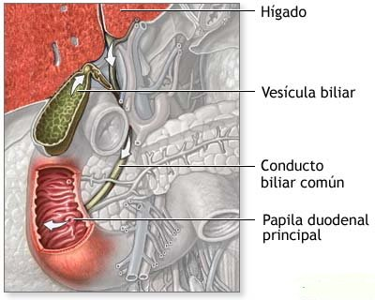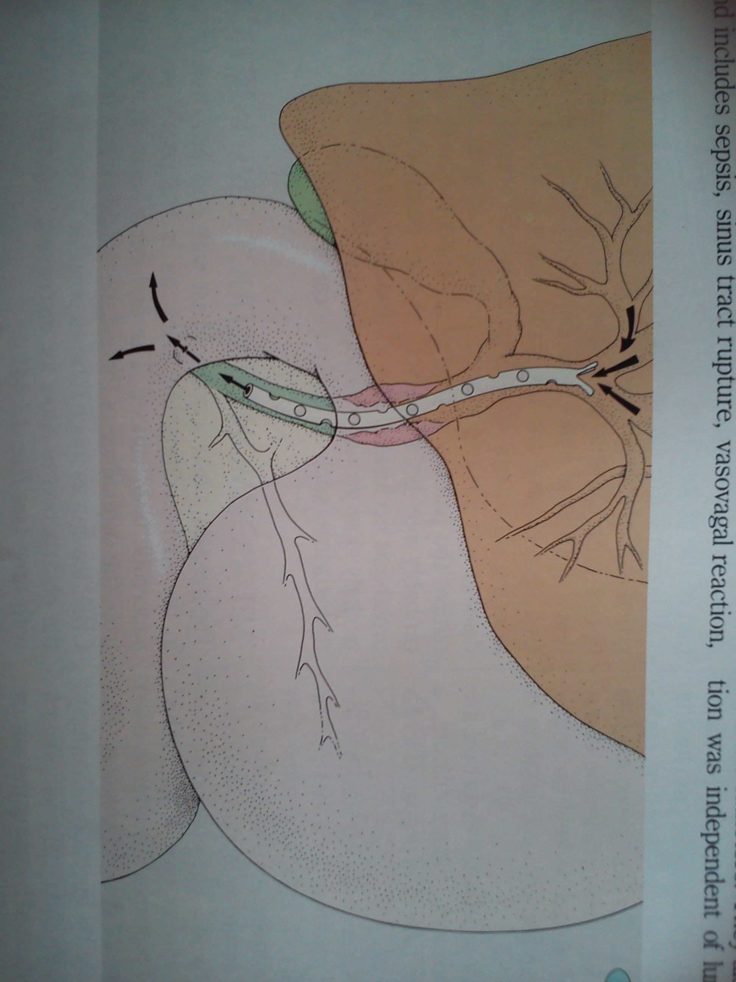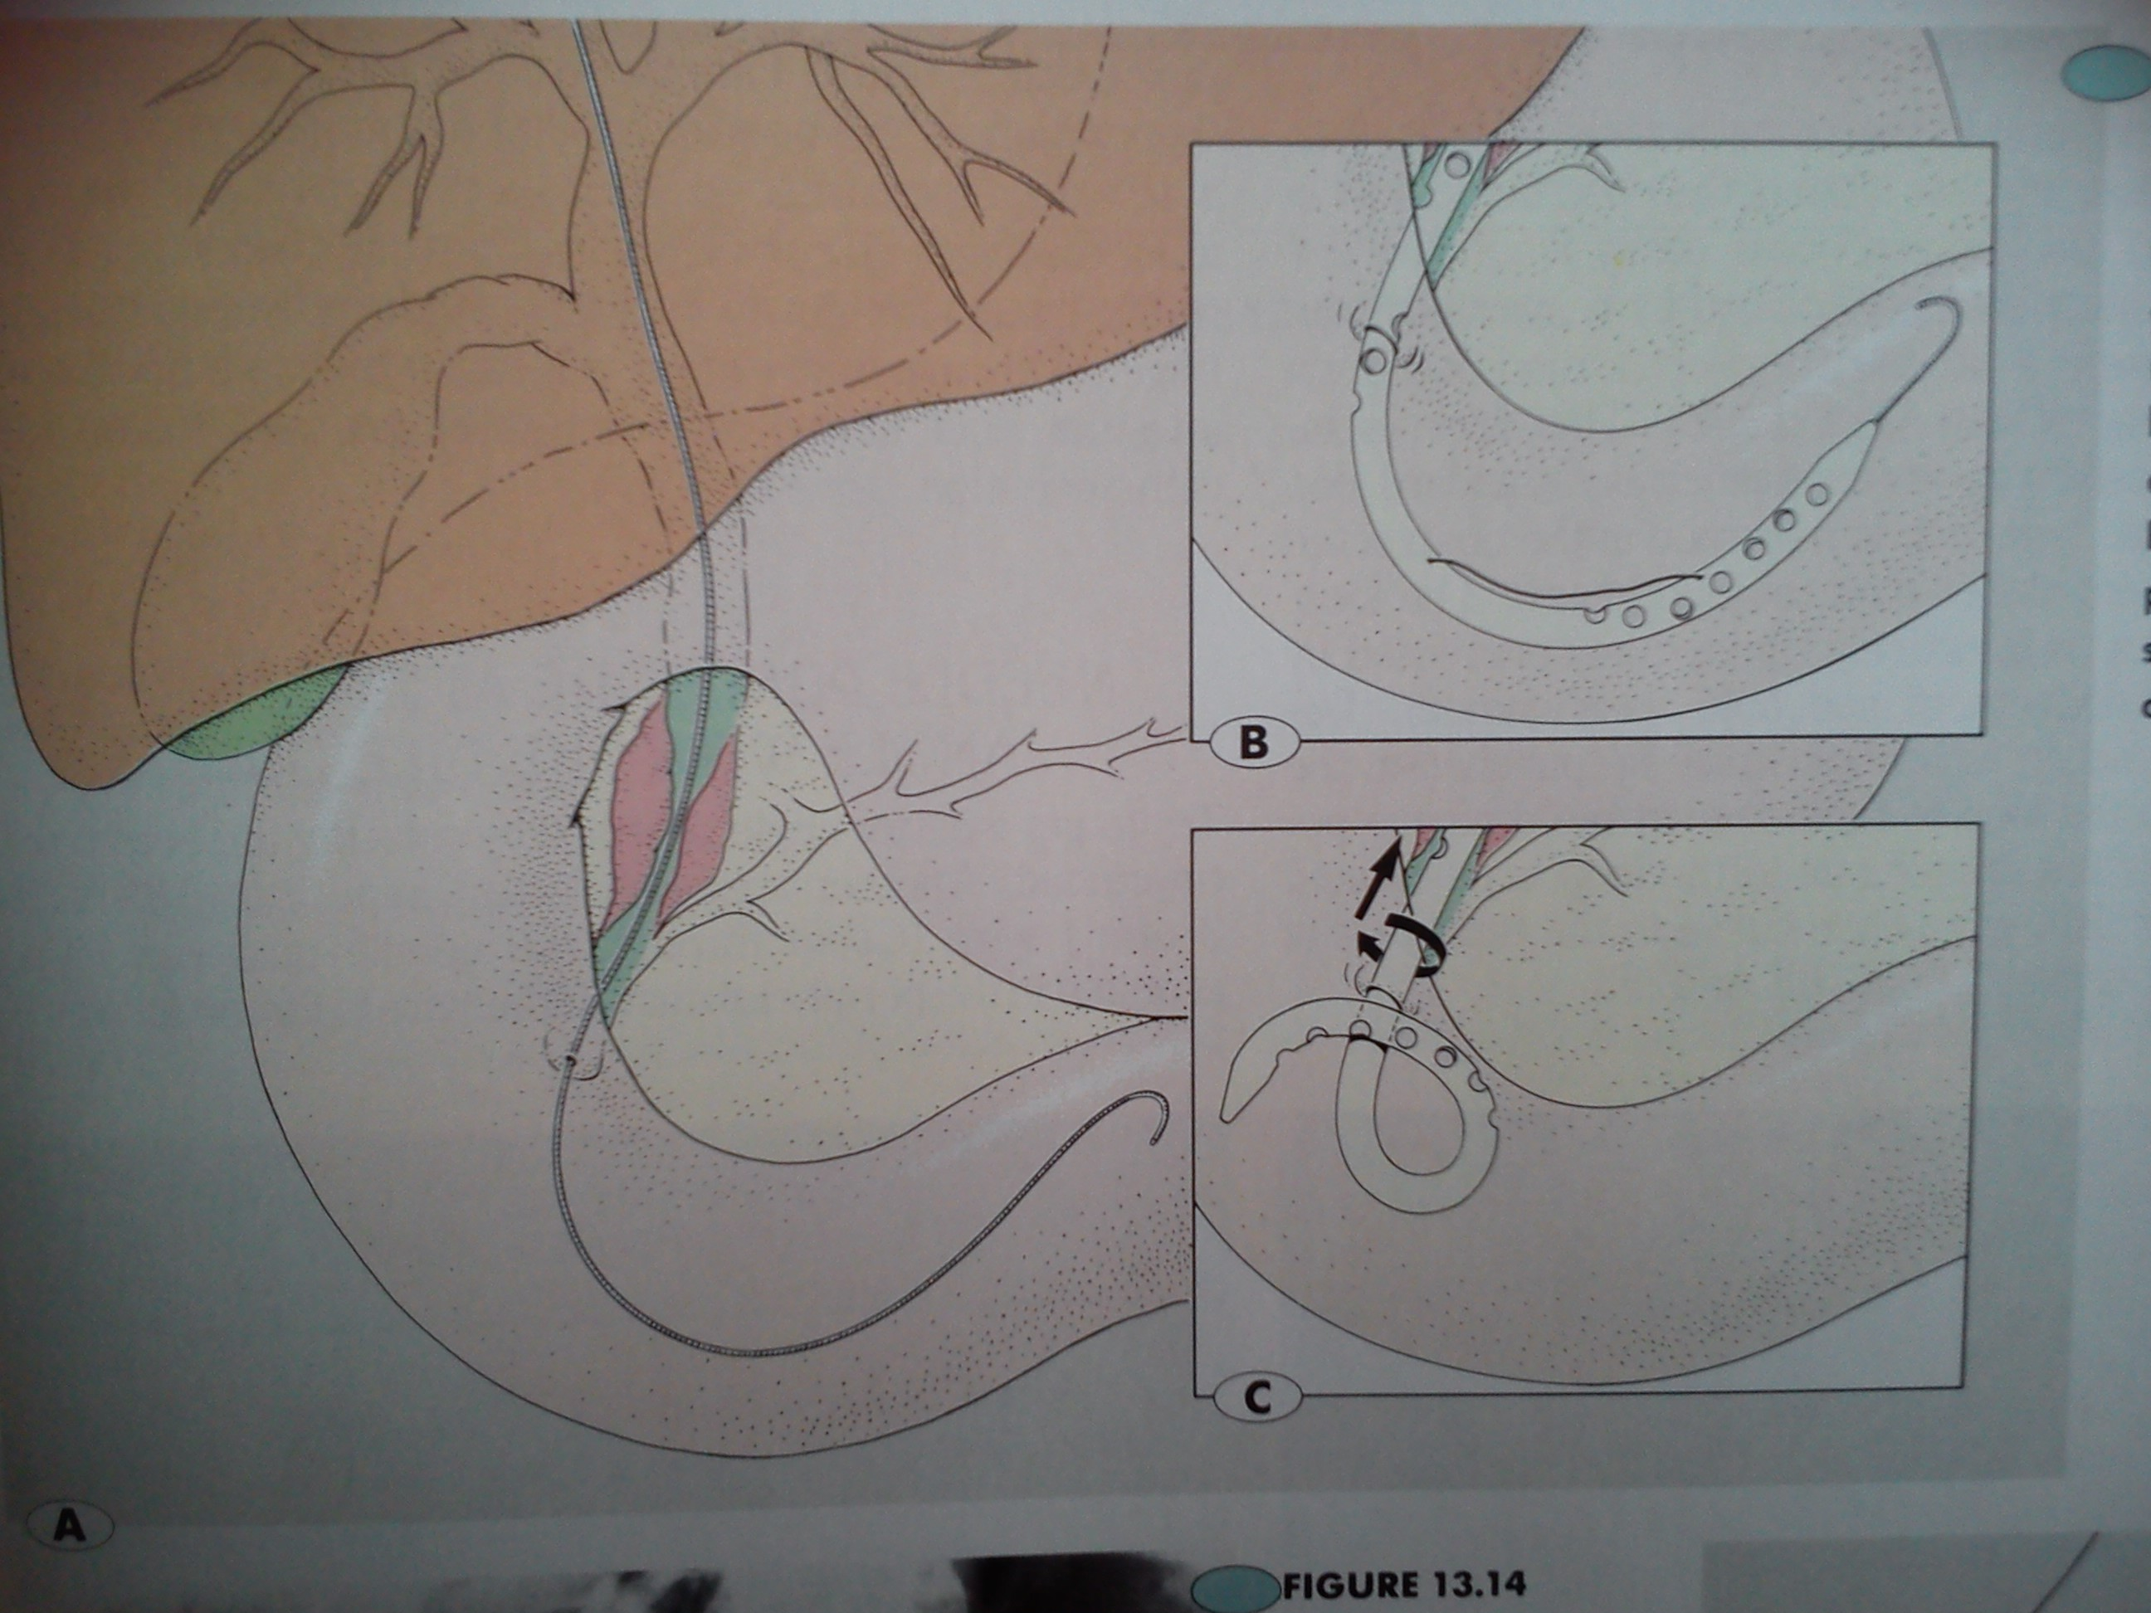

CENTRO SANITARIO  HOSPITAL UNIVERSITARIO REINA SOFIA. CÓRDOBA | SERVICIO DE  RADIODIAGNÓSTICO.  UNIDAD DE RADIOLOGÍA VASCULAR e INTERVENCIONISTA

2. CONSENTIMIENTO INFORMADO

(En el caso de INCAPACIDAD DEL/DE LA PACIENTE será necesario el consentimiento del/de la representante legal)

(En el caso del MENOR DE EDAD, cuando se considere que carece de madurez suficiente, el consentimiento lo darán sus representantes legales, aunque el menor siempre será informado de acuerdo a su grado de entendimiento y, si tiene más de 12 años, se escuchará su opinión. Si el paciente está emancipado o tiene 16 años cumplidos será él quien otorgue el consentimiento. Sin embargo, en caso de actuación de grave riesgo, según el criterio del facultativo, los representantes legales también serán informados y su opinión será tenida en cuenta para la decisión.)

2.1 | DATOS DEL/DE LA PACIENTE Y DE SU REPRESENTANTE LEGAL (si es necesario)
APELLIDOS Y NOMBRE, DEL PACIENTE |  | DNI / NIE
APELLIDOS Y NOMBRE, DEL/DE LA REPRESENTANTE LEGAL |  | DNI / NIE

2.2 | PROFESIONALES QUE INTERVIENEN EN EL PROCESO DE INFORMACIÓN Y/O CONSENTIMIENTO
APELLIDOS Y NOMBRE |  | FECHA | FIRMA
APELLIDOS Y NOMBRE |  | FECHA | FIRMA
APELLIDOS Y NOMBRE |  | FECHA | FIRMA
APELLIDOS Y NOMBRE |  | FECHA | FIRMA
APELLIDOS Y NOMBRE |  | FECHA | FIRMA

2.3 | CONSENTIMIENTO
Yo, D/Dña , manifiesto que estoy conforme con la intervención que se me ha propuesto. He leído y comprendido la información anterior. He podido preguntar y aclarar todas mis dudas. Por eso he tomado consciente y libremente la decisión de autorizarla. También sé que puedo retirar mi consentimiento cuando lo estime oportuno.

___SI ___NO Autorizo a que se realicen las actuaciones oportunas, incluyendo modificaciones en la forma de realizar la intervención, para evitar los peligros o daños potenciales para la vida o la salud, que pudieran surgir en el curso de la intervención.
___SI ___NO Autorizo la conservación y utilización posterior de mis muestras biológicas para investigación relacionada directamente con la enfermedad que padezco.
___SI___NO Autorizo que, en caso de que mis muestras biológicas vayan a ser utilizadas en otras investigaciones diferentes, los investigadores se pongan en contacto conmigo para solicitarme consentimiento.
___SI___NO Autorizo la utilización de imágenes con fines docentes o de difusión del conocimiento científico.
(NOTA: Márquese con una cruz.)

En a de de

EL/LA PACIENTE Consentimiento/Visto Bueno de EL/LA REPRESENTANTE LEGAL

Fdo.: Fdo.:

CENTRO SANITARIO  HOSPITAL UNIVERSITARIO REINA SOFIA. CÓRDOBA | SERVICIO DE  RADIODIAGNÓSTICO.  UNIDAD DE RADIOLOGÍA VASCULAR e INTERVENCIONISTA

2.4 | RECHAZO DE LA INTERVENCIÓN
Yo, D/Dña. , no autorizo a la realización de esta intervención. Asumo las consecuencias que de ello puedan derivarse para la salud o la vida.

En a de de

EL/LA PACIENTE Consentimiento/Visto Bueno de EL/LA REPRESENTANTE LEGAL

Fdo.: Fdo.:

2.5 | REVOCACIÓN DEL CONSENTIMIENTO
Yo, D/Dña , de forma libre y consciente he decidido retirar el consentimiento para esta intervención. Asumo las consecuencias que de ello puedan derivarse para la salud o la vida.

En a de de

EL/LA PACIENTE Consentimiento/Visto Bueno de EL/LA REPRESENTANTE LEGAL

Fdo.: Fdo.:

